月饼寄情 情暖中秋
在中秋来临之际，庄桥街道滨江社区开展了“月饼寄情 情暖中秋”中老年志愿者服务活动。
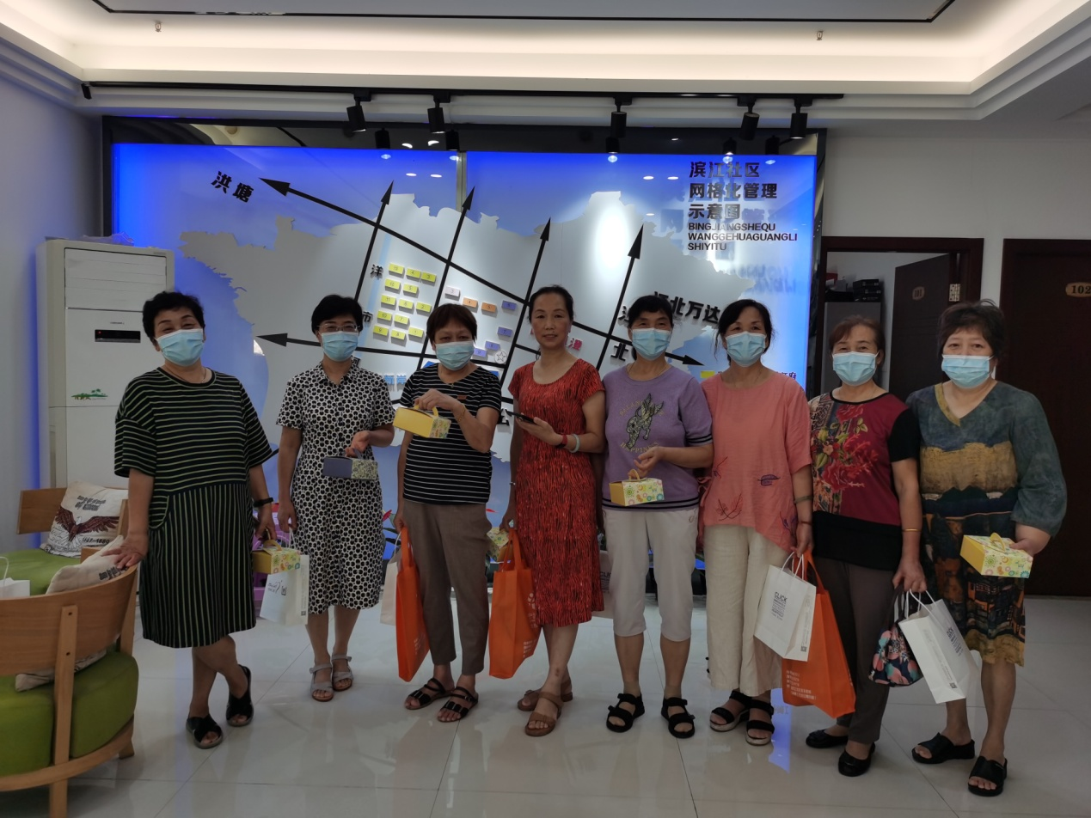
据了解，“为绿而行”中老年环保志愿者们平日里一直默默为小区付出，宣传垃圾分类、清理楼道等。同时还协助网格长开展反诈骗入户宣传，文明典范城市调查问卷等活动。
活动现场，网格员们正在教“为绿而行”中老年志愿者们如何做冰皮月饼，和面，做馅，包在一起放入模具。先用手小心翼翼按压，再倒模出来，一个完美的月饼就呈现在眼前了。
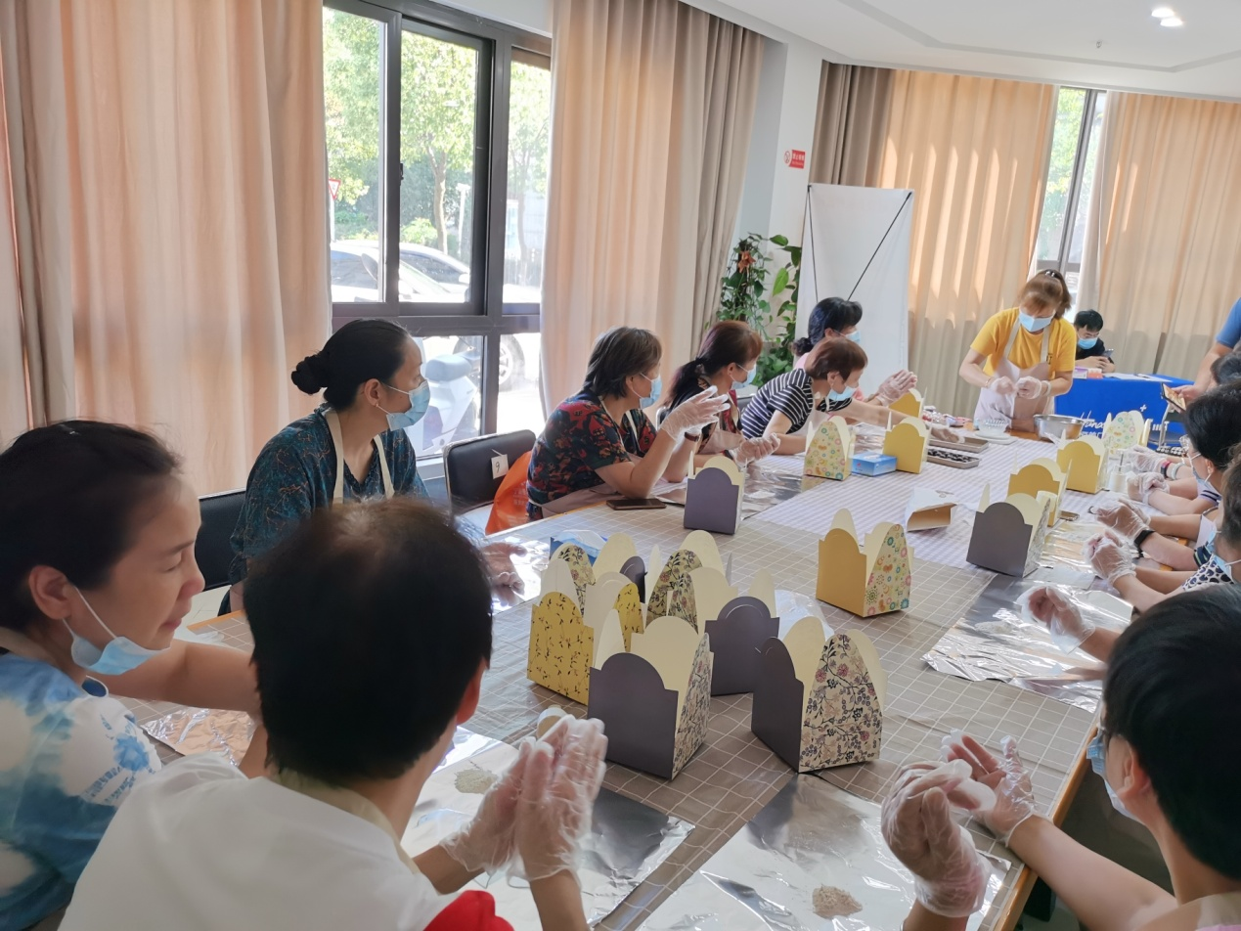
志愿者们无偿为社区居民服务，虽然上了年纪但一直保持着饱满的服务热情。社区网格员们一直很感激。正此佳节来临，综合考虑了志愿者阿姨们的喜好，邀请他们来社区制作月饼。
接下来，社区将继续利用好周边资源，为这些默默付出的阿姨们送去温暖。

庄桥街道 滨江社区
盛玲宁

